# Paso 7

<https://github.com/UrkoU/PruebaInicialASPNetCore/tree/paso7>

Hemos aprendido a filtrar los títulos de las películas con una query en la url, y luego añadido un buscador para que sea más simple de hacerlo. Luego añadido un dropdown para seleccionar el género de la película

Cambiar el método Index de Controllers/MoviesController.cs por el siguiente código

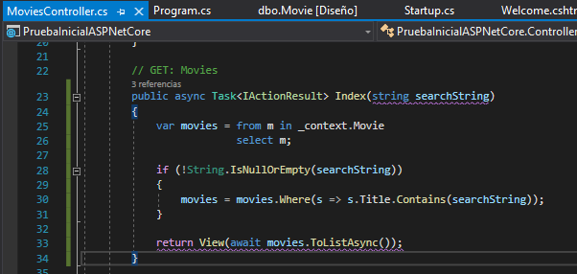

Ahora, si tras reiniciar el proyecto vamos a: <https://localhost:5001/Movies/Index?searchString=Ghost> veremos que se puede filtrar el resultado de la página

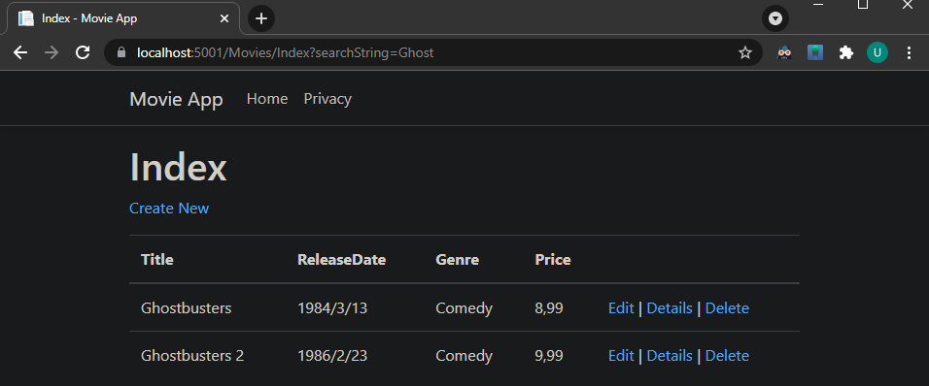

Sin embargo, si cambiamos el código del Index de Controllers/MovieController por el siguiente…

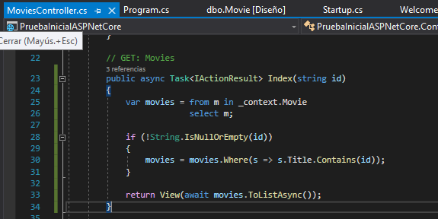

Podremos hacer la misma búsqueda solamente escribiendo después de “index” en la url, de la siguiente forma <https://localhost:5001/Movies/Index/Ghost>

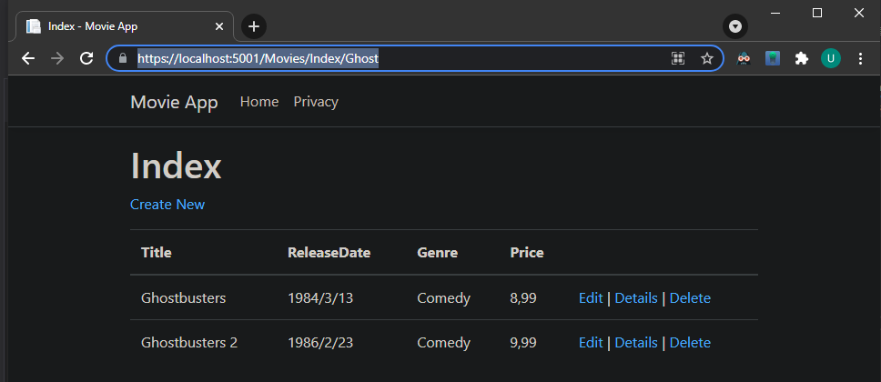

Sin embargo, como los usuarios no usarán este método para filtrar, volveremos a escribirlo de la forma anterior en el Index, y añadiremos un buscador

Para añadir el buscador, se hará con el siguiente código en el views/movies/index.cshtml

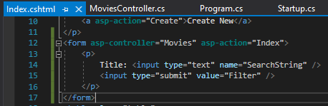

El resultado será el siguiente: buscará en el título la palabra escrita en la barra de búsqueda

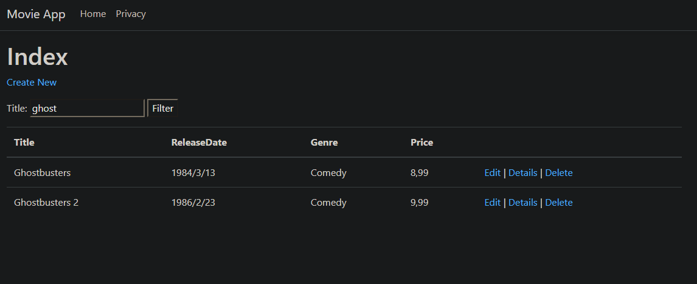

Modificamos el código al MoviesController.cs

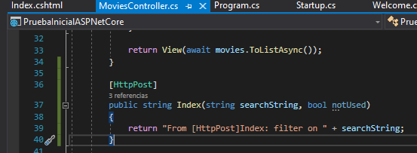

Y cambiar la siguiente línea en el index.cshtml

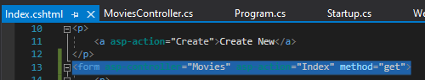

Podemos monitorizar la consulta en del formulario en las herramientas de desarrollador del navegador

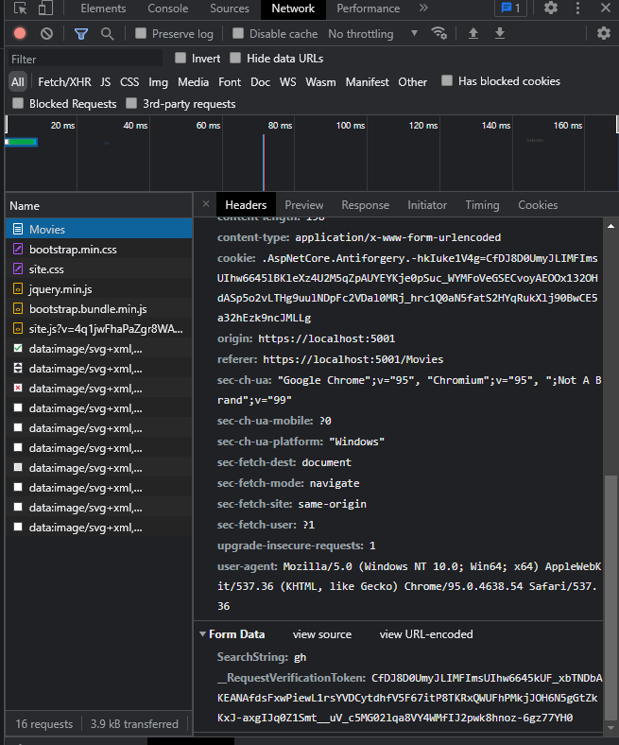

Crear la clase /Models/MovieGenreViewModel.cs

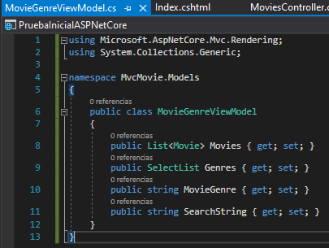

Reemplazar el método index de Controllers/MoviesController.cs

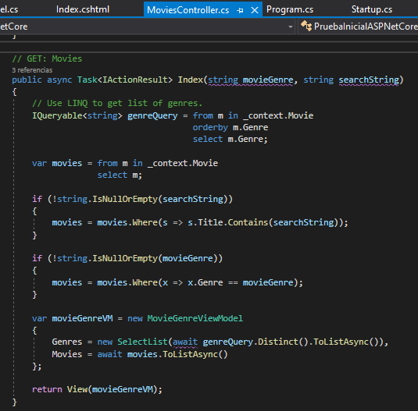

Cambiar el código del Views/Movies/index.cshtml

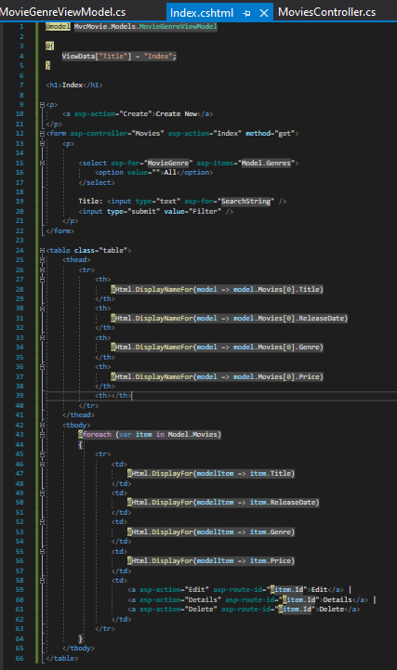

Dropdown con el filtro por género:

